Mitteilungsblatt der
Pfarrei St. Wolfgang Landshut
Pfarrbrief 08 |26.04. – 10.05.2026

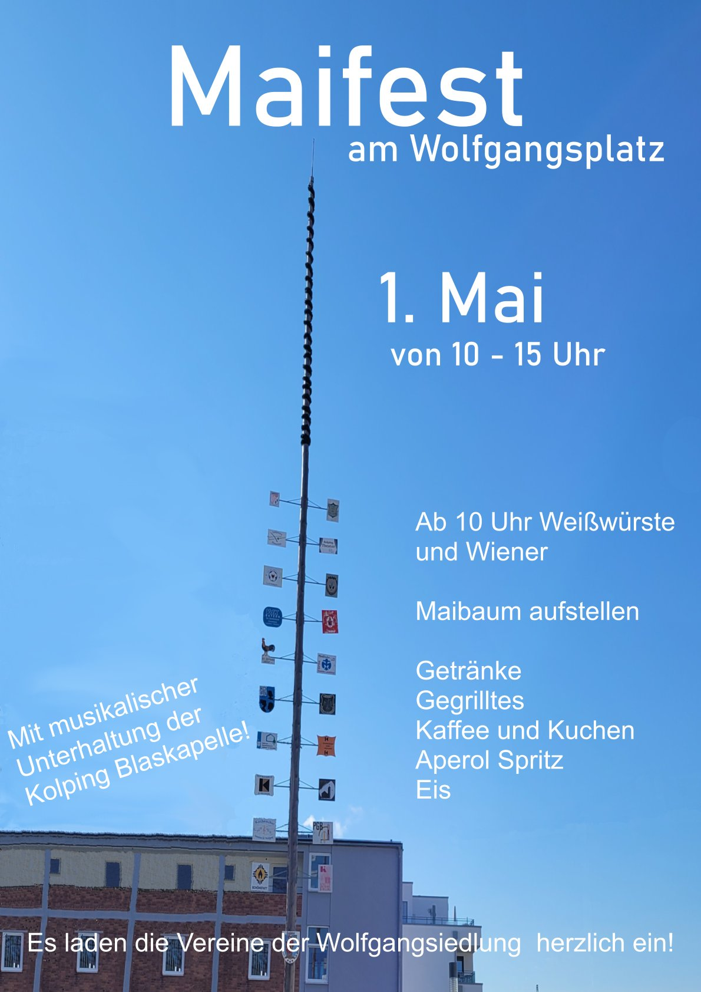

Gottesdienstordnung

Sonntag, 26.04. – 4. Sonntag der Osterzeit – Kollekte f geistl. Berufe:
9.30 Uhr Festliche Erstkommunion: Pfarrgottesdienst /
f + Angehörige unserer Kommunionkinder
11.00 Uhr Eucharistiefeier am Sonntag: f + Heinz u. Ina Schmid z 5. Stbtg
17.00 Uhr Dankandacht der Kommunionkinder
19.00 Uhr Eucharistiefeier am Sonntag: f + Vater Wüste

Montag, 27.04. – Montag der 4. Osterwoche, Hl. Petrus Kanisius:
Keine Eucharistiefeier

Dienstag, 28.04. – Dienstag der 4. Osterwoche, Hl. Peter Chanel, Hl. Ludwig Maria Grignion de Montfort:
9.00 Uhr Eucharistiefeier

Mittwoch, 29.04. – Hl. Katharina von Siena - Fest:
18.20 Uhr Rosenkranzgebet
19.00 Uhr Eucharistiefeier: f + Magdalena Bleichner

Donnerstag, 30.04. – Donnerstag der 4. Osterwoche, Gebetstag um geistl. Berufe:
15.00 Uhr KAB Nachmittagskaffee im HSW
18.20 Uhr Rosenkranzgebet
19.00 Uhr Eucharistiefeier: f + Großmutter Katharina Korzeniowski

Freitag, 01.05. – HL. MARIA; SCHUTZFRAU BAYERNS:
10.00 – 15.00 Uhr Maifest am Wolfgangsplatz
19.00 Uhr Erste festliche Maiandacht

Samstag, 02.05. – Hl. Athanasius:
14.30 Uhr Taufe von Ana Krivokuca
17.00 Uhr Beichtgelegenheit (Pfr. Hierl im Beichtzimmer)
17.20 Uhr Rosenkranzgebet
18.00 Uhr Eucharistiefeier am Vorabend: f + Mutter Rosalie Feldner / f + Schwester Monika Krottenthaler
Gertraud und Karlheinz Meierhofer zum Dank für 60 Ehejahre

Sonntag, 03.05. – 5. Sonntag der Osterzeit, Kollekte für Kath. Jugendfürsorge:
9.30 Uhr Eucharistiefeier am Sonntag: f + Ehemann und Vater Franz-Josef Kursawe
11.00 Uhr Eucharistiefeier am Sonntag: f + Josef Widholm u. Nachbarn
19.00 Uhr Eucharistiefeier am Sonntag: Pfarrgottesdienst

Montag, 04.05. – Montag der 5. Osterwoche, Hl. Florian u. heilige
Märtyrer von Lorch:
Keine Eucharistiefeier
19.00 Uhr Bibelkreis im Pfarrhaus

Dienstag, 05.05. – Dienstag der 5. Osterwoche, Hl. Godehard:
9.00 Uhr Eucharistiefeier
19.00 Uhr Maiandacht

Mittwoch, 06.05. – Mittwoch der 5. Osterwoche:
14.15 Uhr Seniorensingen im HSW (Thema: „Der Mai ist gekommen“)
18.00 Uhr Anbetung
19.00 Uhr Eucharistiefeier: f + Ehefrau Christa Heislmeier
19.30 Uhr Vortrag im HSW: „Verfolgte Christen“

Donnerstag, 07.05. – Donnerstag der 5. Osterwoche:
18.20 Uhr Rosenkranzgebet
19.00 Uhr Eucharistiefeier

Freitag, 08.05. – Freitag der 5. Osterwoche:
Keine Eucharistiefeier
18.00 Uhr Probe zur Firmung

Samstag, 09.05. – Samstag der 5. Osterwoche, Sel. Maria Theresia von Jesu Gerhardinger:
9.30 Uhr Pontifikalgottesdienst mit Spendung der Firmung (Weihbischof Dr. Josef Graf)
17.00 Uhr Beichtgelegenheit (Kapl. Ponnapati im Beichtzimmer)
17.20 Uhr Rosenkranzgebet
18.00 Uhr Eucharistiefeier am Vorabend: f + Erwin Lenga / f + Inge Zur / f + Großeltern Amalia u. Johann Seredinski
19.30 Uhr Konzert der Blaskapelle im HSW

Sonntag, 10.05. – 6. Sonntag der Osterzeit – Kollekte für den Katholikentag - Muttertag:
9.30 Uhr Eucharistiefeier am Sonntag: Pfarrgottesdienst
11.00 Uhr Eucharistiefeier am Sonntag: f + Mutter Wilhelmine Seredinski
19.00 Uhr Eucharistiefeier am Sonntag: f + Nachbarn Wüste

Neues aus St. Wolfgang

Vereine laden zum Maifest:
Jedes Jahr am 1. Mai laden die Vereine der Siedlung zum Maifest mit Maibaumaufstellen auf den Wolfgangsplatz ein.
Ab 10.00 Uhr geht es los mit dem Frühschoppen, zu dem Weißwürste und Wiener angeboten werden. Gegen Mittag wird der Maibaum mit Schwaiberl und Muskelkraft aufgestellt. Verwöhnt werden die Gäste mit Gegrilltem, Getränken, Kaffee und Kuchen.
Für die musikalische Unterhaltung sorgt wie gewohnt die Kolping Blaskapelle unter der Leitung von Wolfgang Maier. Alle Verbände und Vereine der Wolfgangssiedlung sind beteiligt und möchten Ihnen einen wunderschönen Start in die Grillsaison schenken.
- Frauenbund bittet um Kuchenspenden:
Unser katholischer Frauenbund kümmert sich auch in diesem Jahr beim Maifest um die Versorgung mit Kaffee und Kuchen. Es ergeht die Bitte, sich nach Möglichkeit mit eine Kuchenspende zu beteiligen. Bitte geben Sie Ihre gebackene Köstlichkeit ab 9.00 Uhr im Haus St. Wolfgang ab. Vielen herzlichen Dank!

Maiandachten im Marienmonat:
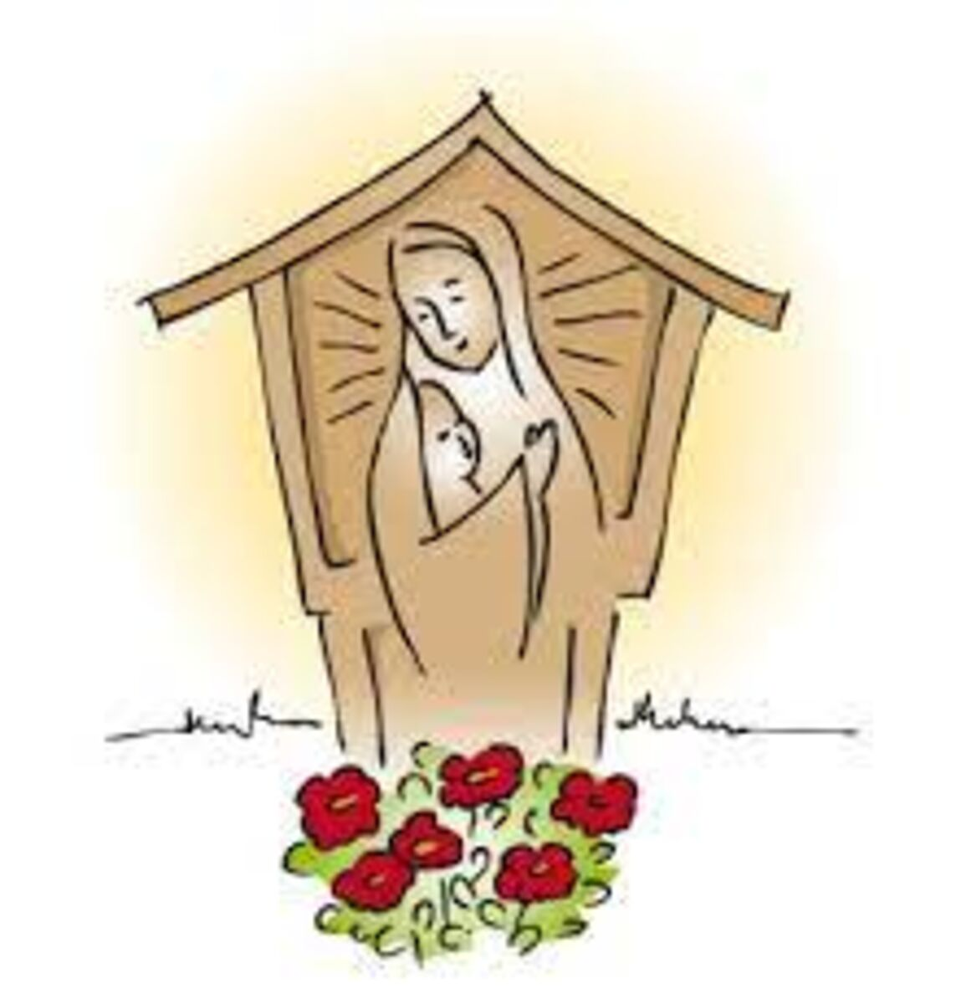
Die katholische Kirche betrachtet Maria als die wichtigste unter allen Heiligen. Darum wird Maria in besonderer Weise verehrt. Aus dem farbenfrohen Aufblühen der Natur in dieser Zeit ergibt sich die Mariensymbolik des Monats Mai. Die Blumen und Blüten symbolisieren Maria in ihrer Gnadenfülle; sie wird als "die schönste Blume" besungen.
Bereits seit dem Mittelalter entwickelte sich eine besondere Marienverehrung im Monat Mai. Vom 17. bis zum 19. Jahrhundert wurde der Monat Mai immer mehr zum Marienmonat. In Deutschland fand die erste Maiandacht 1841 im Kloster der Guten Hirtinnen in München-Haidhausen statt.
Papst Paul VI. empfahl in seiner Enzyklika „Menso maio“ („Im Monat Mai") vom 1. Mai 1965 die besondere Verehrung Marias in diesem Monat. In der Enzyklika schreibt er, es sei „eine teure Gewohnheit Unserer Vorgänger, diesen Marienmonat zu wählen, um das christliche Volk zu öffentlichem Gebet einzuladen, sooft die Nöte der Kirche oder eine drohende Weltgefahr dies verlangten".
An diese Tradition der Volksfrömmigkeit knüpfen wir an, wenn wir uns auch in St. Wolfgang im Mai zu besonderen Maiandachten treffen und mit Maria zu ihrem göttlichen Sohn beten.
- Die erste feierliche Maiandacht findet am Freitag, 1. Mai um 19.00 Uhr in der Kirche statt. Mit Rosen werden wir gemeinsam die Marienkapelle schmücken und die Gottesmutter verehren.
- Immer dienstags um 19.00 Uhr finden den Marienmonat Mai über Maiandachten in der Wolfgangskirche statt, zu denen wir ganz herzlich einladen.
- Die Kolpingfamilie lädt zur Maiandacht am Freitag, 15. Mai um 18.30 Uhr in die Kapelle „Josef auf der Wiese“ nach Greilsberg bei Bayerbach ein.
- Die Maiandacht der KAB in der Kapelle zu Gstaudach findet am Freitag, 22. Mai um 17.00 Uhr statt.

KAB Kaffeenachmittag:
Zum gemütlichen Nachmittag bei Kaffee, Kuchen und Austausch kommen die Mitglieder der KAB St. Wolfgang am Donnerstag, 30. April um 15.00 Uhr im Haus St. Wolfgang zusammen.

Bibelkreis im Pfarrhaus:
Im Pfarrhaus in der Weilerstraße 12 trifft sich der Bibelkreis am Montag, 4. Mai um 19.00 Uhr zum nächsten Bibelgespräch unter der Leitung von Sabine Seidel.

Seniorensingen:

„Der Mai ist gekommen“ – so lautet das Motto, unter dem das nächste Seniorensingen unserer Kirchenmusikerin am Mittwoch, 6. Mai um 14.15 Uhr im Haus St. Wolfgang steht. Kommen Sie vorbei und lassen Sie die Freude und die gute Stimmung im Wonnemonat Mai auch musikalisch erklingen.

Vortrag über verfolgte Christen in Afrika:

In Afrika leben mehr Christen als auf jedem anderen Kontinent. Weitgehend unbeachtet von der Weltöffentlichkeit hat die Gewalt gegen Christen dramatisch zugenommen. Grund dafür ist vor allem die Ausbreitung des islamischen Extremismus in den letzten Jahren. Mehr als 90 % der Christen, die weltweit wegen ihres Glaubens ermordet werden, sind Afrikaner. 138 Millionen Christen sind in Subsahara-Afrika Verfolgung ausgesetzt, davon sind 16,2 Millionen auf der Flucht vor Gewalt. Die Überlebenden bleiben nicht nur mittellos zurück, sondern auch traumatisiert. Sie erhalten nicht genug Hilfe.
Aber nicht nur in Afrika, auch weltweit müssen Christinnen und Christen oftmals Verfolgung und Diskriminierung erdulden. Es ist wichtig, dass wir um diesen Skandal wissen und uns informieren. Bei einem Vortrag am Mittwoch, 6. Mai um 19.30 Uhr im Haus St. Wolfgang wird Frau Evelyn Huber über die Situation der verfolgten Christen informieren und die Organisation „Open doors“ vorstellen, die sich dieses Themas annimmt und vielfältige Hilfe leistet. Herzliche Einladung!

Anbetung vor dem Allerheiligsten:
Die nächste stille Anbetung vor dem Allerheiligsten findet am Mittwoch, 6. Mai um 18.00 Uhr in der Kirche statt. Bringen Sie doch in einem stillen Gebet Ihre Anliegen, aber auch Ihre Freude vor den Herrn und spüren Sie, dass er Ihr Leben begleitet und trägt.

Feier der Firmung mit Weihbischof Dr. Graf:
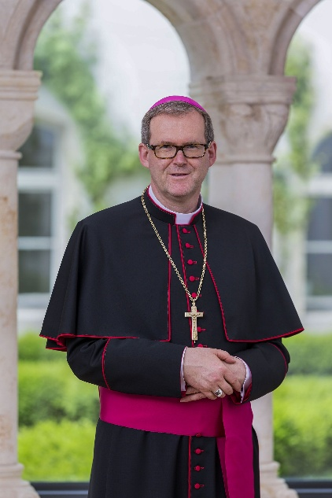
In den letzten Wochen und Monaten haben sich die katholischen Jugendlichen der siebten Klassen auf den Empfang der Heiligen Firmung vorbereitet. Unter der Leitung unserer Pastoralreferentin Nina Holmey und mit Unterstützung der Gruppenleiter unserer Ministranten fand ein Firmwochenende im Jugendhaus Veitsbuch, ein Pfarreinachmittag und ein Elternabend statt. Durch den Empfang der Beichte wurde auch das Innere sauber gemacht für den großen Tag.
Am Samstag, 9. Mai dürfen wir um 9.30 Uhr den Herrn Weihbischof Dr. Josef Graf bei uns begrüßen, der im Auftrag des Bischofs mit uns die Messe feiert und den Heiligen Geist auf die Jugendlichen Christen herabruft.
Der Festgottesdienst wird durch den Jugendchor unter der Leitung von Irene Maier-Bösel musikalisch mitgestaltet. Wir wünschen den Jugendlichen einen frohen, festlichen und gesegneten Firmtag und es wäre uns die größte Freude, wenn sie eine gute Erfahrung von Kirche mitnehmen und dem Geist Gottes in ihrem Leben Raum geben. Sie alle sind eingeladen, für die Firmlinge zu beten.

Konzert der Blaskapelle mit Fragezeichen:

Am 9. Mai lädt die Kolping Blaskapelle zu einem Konzert ein, das viele Fragen offenlässt. Diese Fragen dürfen die Besucherinnen und Besucher beantworten, denn es wird ein Rätselkonzert sein. Es gibt also Musikgenuss und Ratespaß in einem. Und wer besonders gut im Raten ist, kann auch einen hübschen Preis mit nach Hause nehmen. Da sich die Rätselei auf die Stücke und vielleicht auch auf die Kapelle beziehen wird, kann über das Programm noch nicht viel verraten werden. Abwechslungsreich wird es aber auf alle Fälle werden.
Wer mehr wissen will, und vor allem mehr weiß, soll am 9. Mai ab 19.00 Uhr in das Haus St. Wolfgang kommen und ab 19.30 Uhr mitraten. Das Reingehen ist umsonst, und beim Rausgehen ist man gewiss reicher – an Musik, an Wissen, an Spaß und vielleicht auch an einem Getränk.

Vorschau – Bittgang:
In der Bittwoche (an den Tagen vor Christi Himmelfahrt) laden wir wieder zum Bittgang nach Altdorf ein. Am Montag, 11. Mai treffen wir uns um 18.15 Uhr am Platz vor der Kirche und ziehen dann betend zur Frauenkirche Altdorf. Dort feiern wir eine Bittmesse, bevor wir wiederum betend in unseren verschiedenen Anliegen den Heimweg nach St. Wolfgang antreten. Es wäre schön, wenn viele mitgehen würden.

Vorschau: Wolfgangswoche wird bei uns eröffnet
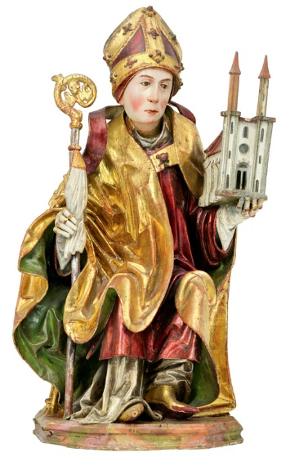
Jedes Jahr findet Ende Juni im Bistum Regensburg eine sog. Wolfgangswoche statt. Diese wird seit einigen Jahren in den verschiedenen Regionen eröffnet. In diesem Jahr haben wir in St. Wolfgang die Ehre, diese besonderen Tage ausrichten zu dürfen. Bitte notieren Sie sich bereits folgende Termine:
- Am Samstag, 20. Juni um 18.00 Uhr findet in unserer Wolfgangskirche der festliche Eröffnungsgottesdienst mit Bischof Rudolf und den Priestern aus der Region statt. Auch ein neu gestaltetes Wolfgangshackl mit Reliquien des Hl. Wolfgang wird dabei sein. Anschließend sind Sie zu einer Begegnung mit dem Bischof im HSW eingeladen.
- Am Sonntag, 21. Juni ist um 9.30 Uhr Kindergottesdienst zum Thema des Hl. Wolfgang, um 11.00 Uhr festlicher Gottesdienst mit Herrn Dekan Wölfl und um 19.00 Uhr Jugendgottesdienst mit Pfarrer Daniel Schmid aus Essenbach.
- Ebenfalls am Sonntag, 21. Juni findet ab 14.00 Uhr eine Prozession mit dem Wolfgangshackl von St. Pius über St. Konrad und St. Nikola bis nach St. Wolfgang statt.
- Am Montag, 22. Juni besuchen Schulkinder und Kindergartenkinder das Wolfgangshackl und um 14.00 Uhr treffen sich die Senioren der Stadt zu einem Nachmittag mit Geschichten aus dem Leben des Hl. Wolfgang. Um 16.30 Uhr schließlich enden diese besonderen Tage mit einer musikalischen Vesper, die von Regionaldekan Thalhammer geleitet wird.
Wir freuen uns auf diese ganz besonderen Veranstaltungen und auf den Besuch unseres Bischofs und ganz vieler Wolfgangsverehrer.

Pfarrbrief Mitteilungsblatt der Pfarrei St. Wolfgang
Weilerstr. 12 D – 84032 Landshut
Telefon: 0871 / 973680
Fax: 0871 / 9736822
Telefon Kaplan: 0871 / 9736817
email Pfarrer: pfarrer@swolfgang.de
email Kaplan: ponnapatiravindrareddy@gmail.com
Webseite: www.swolfgang.de

